*Что такое дисграфия?*

*Логопедическая консультация для родителей*

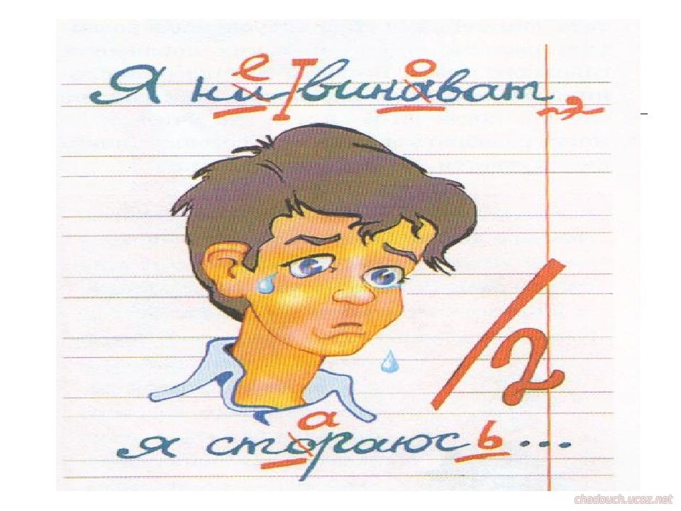

С началом обучения в школе у некоторых детей вдруг обнаруживаются затруднения с чтением и письмом. Ребята оказываются не в ладах с русским языком, хотя хорошо справляются с математикой и другими предметами, где, казалось бы, требуется больше сообразительности. В чем причина? Возможно у ребенка дисграфия. ***Дисграфия*** - это частичное специфическое нарушение письма, проявляющееся в многочисленных типичных ошибках стойкого характера и обусловленные несформированностью высших психических функций, участвующих в процессе овладения письма.

***Уважаемые родители, обратите внимание!***

Дисграфия никогда не возникает "из ничего"! Работа по устранению дисграфии должна начинаться не в школе, когда обнаружатся специфические ошибки на письме, а в дошкольном возрасте, задолго до начала обучения ребенка грамоте. Дети, страдающие дисграфией, нуждаются в специальной логопедической помощи, так как специфические ошибки письма не могут быть преодолены обычными школьными методами. Важно учитывать, что дисграфию значительно легче предупредить, чем устранить.

К мерам ранней профилактики дисграфии относится целенаправленное развитие у ребенка тех психических функций, которые необходимы для нормального овладения процессами письма и чтения.

***Как узнать, что у ребёнка дисграфия?***

Дети с таким нарушением не используют заглавные буквы, знаки препинания, у них ужасный почерк. У детей с дисграфией отдельные буквы неверно ориентированы в пространстве. Они путают похожие по начертанию буквы: «З» и «Э», «Р» и «Ь» (мягкий знак). Они могут не обратить внимания на лишнюю палочку в букве «Ш» или «крючок» в букве «Щ». Пропуски, перестановки, замены букв (Н-р, вместо Б он слышит и пишет П, а Ц заменяет на Ч), слогов – частые ошибки дисграфика.

Пишут такие дети медленно, неровно; если они не в настроении, то почерк расстраивается окончательно.

***Неречевая симптоматика дисграфии.***

У детей-дисграфиков отмечается несформированность многих психических функций: зрительного анализа и синтеза, пространственных представлений, слухо-произносительной дифференциации звуков речи, фонематического, слогового анализа и синтеза, лексико-грамматического строя речи, расстройства памяти, внимания, эмоционально-волевой сферы.

***Ошибки, наиболее часто встречающиеся на письме:***

-недописывание элементов букв (связано с недоучетом их количества): Л вместо М; Х вместо Ж и т.д.;

- добавление лишних элементов;

- пропуски элементов, особенно при соединении букв, включающих одинаковый элемент;

- зеркальное написание букв.

(Образец записи под диктовку ученика с дисграфией)

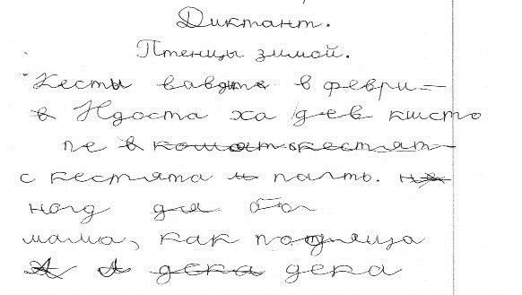

***На что нужно обратить*** ***особое внимание:***

​·Если Ваш ребенок левша.

​·Если он - переученный правша.

​·Если Ваш ребенок посещал логопедическую группу.

​·Если в семье говорят на двух или более языках.

​·Если Ваш ребенок слишком рано пошел в школу (неоправданно ранее обучение грамоте иногда провоцирует возникновение дисграфии и дислексии.) Происходит это в тех случаях, когда у ребенка еще не наступила психологическая готовность к такому обучению.

​·Если у Вашего ребенка есть проблемы с памятью, вниманием.

​·Смешение букв по оптическому сходству: б-п, т-п, а-о, е-з, д-у.

​·Ошибки, вызванные нарушенным произношением, ребенок пишет то, что говорит: лека (река), суба (шуба).

При нарушенном фонематическом восприятии смешиваются гласные о-у, ё-ю, согласные р-л, й-ль, парные звонкие и глухие согласные, свистящие и шипящие, звуки ц, ч, щ. Например: тыня (дыня), клёква (клюква).

Пропуски букв, слогов, недописывание слов. Например: прта - парта, моко - молоко, весёлы (весёлый).

***Кто способен научить ребенка читать и писать?***

Маме и папе вряд ли это удастся, нужна помощь специалиста.

Занятия проводятся по определенной системе: используются различные речевые игры, разрезная или магнитная азбука для складывания слов, выделение грамматических элементов слов. Ребенок должен усвоить, как произносятся определенные звуки и какой букве при письме этот звук соответствует. Обычно специалист прибегает к противопоставлениям, "отрабатывая", чем отличается твердое произношение от мягкого, глухое - от звонкого. Тренировка ведется путем повторения слов, диктанта, подбора слов по заданным звукам, анализа звукобуквенного состава слов. Понятно, что используют наглядный материал, помогающий запомнить начертания букв: "О" напоминает обруч, "Ж" - жука, "С" - полумесяц... Стремиться наращивать скорость чтения и письма.

***Чем могут помочь родители в устранении дисграфии***

***у детей — младших школьников?***

1.Всегда нужно стараться создавать такой настрой, при котором ребёнок чувствует удовольствие от упражнения — игры.

2.Каждый день пишите короткие диктанты карандашом. Небольшой текст не утомит ребенка, и он будет делать меньше ошибок (что очень воодушевляет…) Пишите тексты с проверкой. Ошибки не исправляйте в тексте. Просто пометьте на полях зеленой, черной или фиолетовой ручкой (не в коем случае не красной!) Затем давайте тетрадь на исправление ребенку. Ребенок имеет возможность не зачеркивать, а стереть свои ошибки, написать правильно.

3.Не заставляйте ребенка переписывать много раз домашние задания, это не только нанесет вред здоровью ребенка, но и поселит в нем неуверенность, а также увеличит количество ошибок.

4.Если в школе задают писать большие тексты, разбейте его на части и, проговаривая каждое слово, записывайте.

5.Хвалите (сдержанно), даже по самым незначительным результатам.

6. Занятия с ребенком должны быть системными.

***Теперь то, что касается почерка.***

У дисграфиков, как правило, или очень мелкий, бисерно-красивый почерк, либо очень крупный, корявый и некрасивый.

Последний, считается лучше, поскольку основной задачей в корректировке почерка, будет написание небольших текстов в тетради в КЛЕТКУ, где каждая буква прописывается в отдельной клеточке. Это очень важно! Мелкий почерк исправить сложней, а вот крупный и корявый исправляется лучше.

**Упражнения, которые помогут в преодолении дисграфии.**

*Данные упражнения не ликвидируют проблему, но будут подспорьем со стороны родителей в преодолении дисграфии, помогут в работе над дефектом.*

* Упражнение "Корректурная правка".

Для этого упражнения нужна книжка, скучная и с достаточно крупным (не мелким) шрифтом. Ученик каждый день в течение пяти (не больше) минут работает над следующим заданием: зачеркивает в сплошном тексте заданные буквы. Начать нужно с одной буквы, например, "а". Затем "о", дальше согласные, с которыми есть проблемы, сначала их тоже нужно задавать по одной. Через 5-6 дней таких занятий переходим на две буквы, одна зачеркивается, другая подчеркивается или обводится в кружочек. Буквы должны быть "парными", "похожими" в сознании ученика. Например, как показывает практика, наиболее часто сложности возникают с парами "п/т", "п/р", "м/л" (сходство написания); "г/д", "у/ю", "д/б" (в последнем случае ребенок забывает, вверх или вниз направлен хвостик от кружка) и пр. Необходимые для проработки пары можно установить при просмотре любого текста, написанного Вашим ребенком. Увидев исправление, спросите, какую букву он хотел здесь написать. Чаще же все понятно без объяснений.

*Внимание!* Лучше, если текст не будет прочитан (поэтому книжка нужна скучная). Все внимание необходимо сконцентрировать на нахождении заданного облика буквы, одной или двух, - и работать только с ними.

* Упражнение "Пишем вслух".

Чрезвычайно важный и ничем не заменимый прием: всё, что пишется, проговаривается пишущим вслух в момент написания и так, как оно пишется, с подчеркиванием, выделением слабых долей.То есть, "Ещ-Ё О-дин ч-рЕз-вы-ча-Й-нО важ-ны-Й прИ-Ём" (ведь на самом деле мы произносим что-то вроде "ИЩО АДИН ЧРИЗВЫЧАИНА ВАЖНЫй ПРЕЙОМ"). Пример проще: "НА стОле стОЯл куВшин С мОлОком" (на стале стаял куфшин с малаком).  
Под "слабыми долями" здесь подразумеваются звуки, которым при произнесении в беглой речи, говорящий уделяет наименьшее внимание. Для гласных звуков это любое безударное положение, для согласных, например, позиция в конце слова, типа "зу*п", или перед глухим согласным, типа "ло*шка". Важно отчетливо проговаривать также конец слова, поскольку для дисграфика дописать слово до конца трудно, и часто по этой причине вырабатывается привычка "ставить палочки", т.е. дописывать в конце слова неопределенное количество палочек-загогулин, которые при беглом просмотре можно принять за буквы. Но количество этих закорюк и их качество буквам конца слова не соответствуют. Важно определить, выработал ли ваш ребенок такую привычку. Однако независимо от того, есть она или нет, приучаемся к последовательности и постепенности проговаривания, проговариваем каждое записываемое слово!

* Упражнение  "Пропущенные буквы".

Выполняя это упражнение, предлагается пользоваться текстом-подсказкой, где все пропущенные буквы на своих местах. Упражнение развивает внимание и уверенность навыка письма.Например: К__неч__о, н__ м__гл__ бы__ь и __е__и о т__м, ч__о__ы Лариосик __к__зал__я п__ед__те__е__. Ни в к__ем __л__ч__е н__ м__ж__т б__т__ н__ ст__ро__е Петлюры ин__ел__иг__н__н__й ч__л__ве__ в__об__е, а д__ен__льм__н, п__д__и__ав__ий ве__сел__й на с__мь__ес__т п__ть ты__я__ и п__сы__а__щи__ __ел__г__а__мы в __есть__ес__т тр__ с__ов__, в ч__ст__о__ти...

* Упражнение «Лабиринты».Лабиринты хорошо развивают крупную моторику (движения руки и предплечья), внимание, безотрывную линию. Следите, чтобы ребенок изменял положение руки, а не листа бумаги.

Если **ребёнок пропускает буквы** – **упражнение «Волшебный диктант».**

Вы читаете предложение или его часть (3-4 слова). Ребенок простукивает слоги: ма-ма мы-ла ра-му, чтобы уловить ритм предложения. После этого он записывает этот ритм в виде пунктирной линии, где вместо слогов – черточки. Следующий этап: записать каждое слово в виде точек, по количеству букв в слове.

* Если **ребёнок не дописывает окончания** – **упражнение «Образ слова».**

Произносите слово и просите ребенка назвать слово, которое начинается на предпоследнюю букву вашего слова. Или на третью от конца. Или на ту букву, которую надо запомнить в словарном слове: например, в слове кОрабль – на вторую букву. Слова можно подбирать на одну тему, например, животные, растения – это будет хорошей тренировкой в классификации.

* Если **ребёнок плохо запоминает правила русского языка**– **упражнение «Шифровка».**

Пишется алфавит, каждой букве соответствует какое-то изображение: квадрат, треугольник, пляшущий человечек и т. п. Надо написать записку другу так, чтобы хотя бы в одном слове присутствовало правило, которое мы отрабатываем. Например, чередование бер-бир. Весь текст записки шифруется, кроме этих трех букв БЕР или БИР. Друг должен понять, о чём ему написали, и ответить таким же образом.

* Если **ребёнок не применяет правила при письме** – **упражнение «Зоопарк».**

Все садятся в кружок, лучше всего на ковре. Каждый выбирает себе животное и условный знак: например, рысь руками изображает уши с кисточками, воробей машет локтями-крыльями… Все демонстрируют свои движения, остальные пытаются запомнить. Тот, кто начинает игру, делает своё движение, затем движение кого-то из участников. Тот должен это уловить, повторить своё движение и опять сделать движение кого-то из участников. Темп постепенно убыстряется. Тот, кто ошибается, отрабатывает фант: публично поет, танцует, читает стихи и т. п. Это полезно так же для раскрепощения, преодоления страха перед аудиторией.

**Диктанты надо писать! Только по-особому.**

 1.Чрезвычайно медленно! На написание диктанта объемом 50 слов на начальной стадии ликвидации дисграфии у дисграфика-абитуриента должно затрачиваться не менее получаса времени. Почему так долго? Это видно из следующих пунктов. 2. Текст прочитывается целиком. Можно спросить, на какие орфограммы/пунктограммы этот текст. Затем диктуется первое предложение. Попросите проговорить по буквам одно или два сложных с орфографической точки зрения (или просто длинных) слова. Не настаивайте, подсказывайте, поощряйте попытку дать верный ответ. Только потом (после двукратного, а то и трех-четырехкратного прочтения) приступайте к письму.

3. Предложение диктуется по частям и записывается с проговариванием вслух всех особенностей произношения и знаков препинания.

 Все вышеперечисленные упражнения в комплексе и по отдельности отразятся наилучшим образом на письме и общей успеваемости ребенка в школе.

Успехов!

Учитель- логопед: Киселева Нина Владимировна

Телефон: 8-952-32-54-765

16.12.2019